# 附件：

# 龙岗区第七次人口普查短表登记流程步骤指引

2020年11月3日

重要提醒：

①31号24时以后搬来的，一律不予登记。

普查员应注意对时点的询问。一定要注意询问新搬来的家庭人员的时间节点。特别是对于11月1日以后入户登记的。

②要询问1.从哪里来？2.什么时候来的？3.来干什么？

普查员应注意询问新增人员来深的目的。要做好3步询问。并做好记录，如果是兄弟区的，可以直接反馈给他们。让他们负责登记。如果是外市的，先做好备注台账。

③对于网络不好的普查小区，有签字困难问题的，少量情况的报街道人普办，量大的报区人普办。最好配有现场信号不好的小视频或者相片。作为佐证。

## 一、入户须知

### （1）入户前准备

①《普查小区图》

②《户主姓名底册》

③分普查小区整理的人口行政资料系统中导出的具体到每户每个人的人口信息

### （2）自主填报继续开放，时间节点（2020.11.1-2020.11.5）

核实自主填报预填户信息，确认无误的话不用再次上门打扰。

若**普查时点时**出现人员人数变动，需要住户“取消上报”并修改再上报。

### （3）补充登记，时间节点（2020.11.6-2020.11.15）补充登记

11月6日起（自主填报结束后）

针对在规定时间内没有完成自主填报的住户，普查员入户登记

**二、系统操作**

第一步：在首页点击“▼”检查是否是自己所要登记的普查小区，点击“正式登记”进入正式登记。

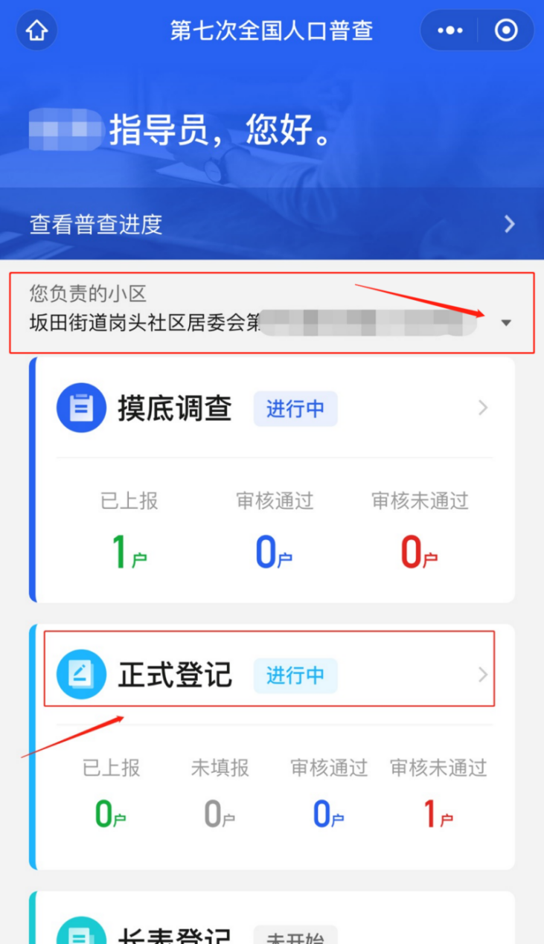

第二步：进入“正式登记”界面——点击“导入我的底册”（显示灰色可以不用点击）——导入后可以看到“普查员登记”和“自主申报”两个板块的住户信息。

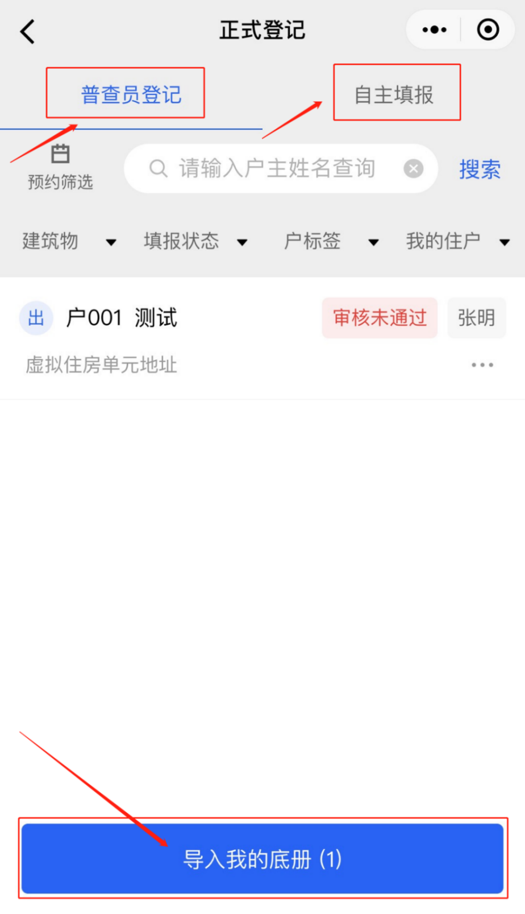

第三步：点击住户右边“. . .”。

**可以查看户主底册、切换为自主填报（自主填报截止为11月5日）、更换户标签。**

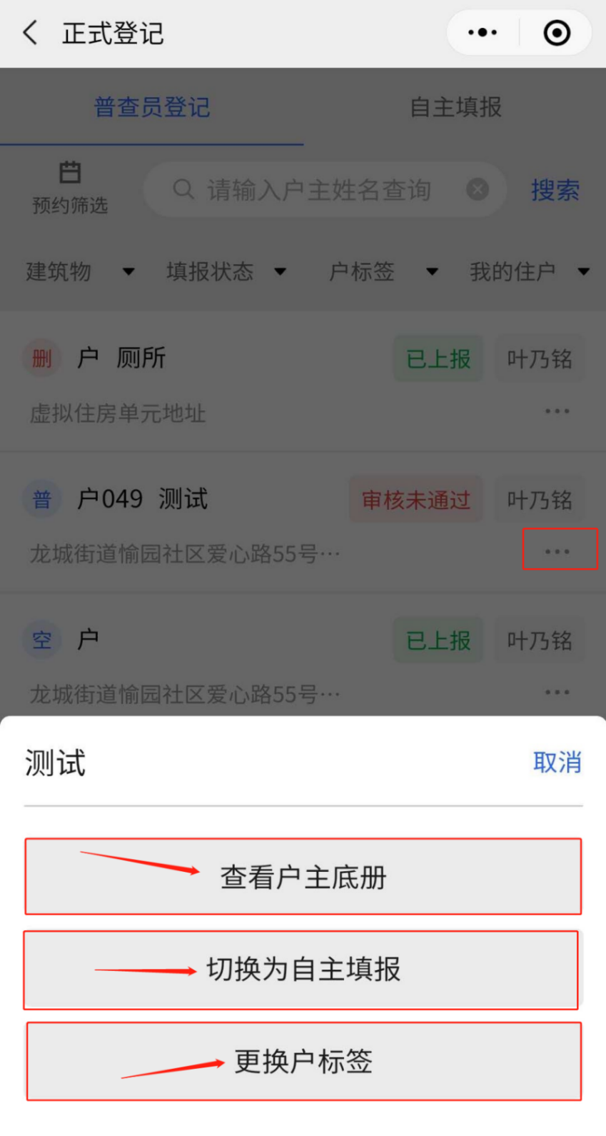

第四步：点击住户进入填报。

**（检查所要填报住户的建筑物地址和住房单元地址是否准确。）**

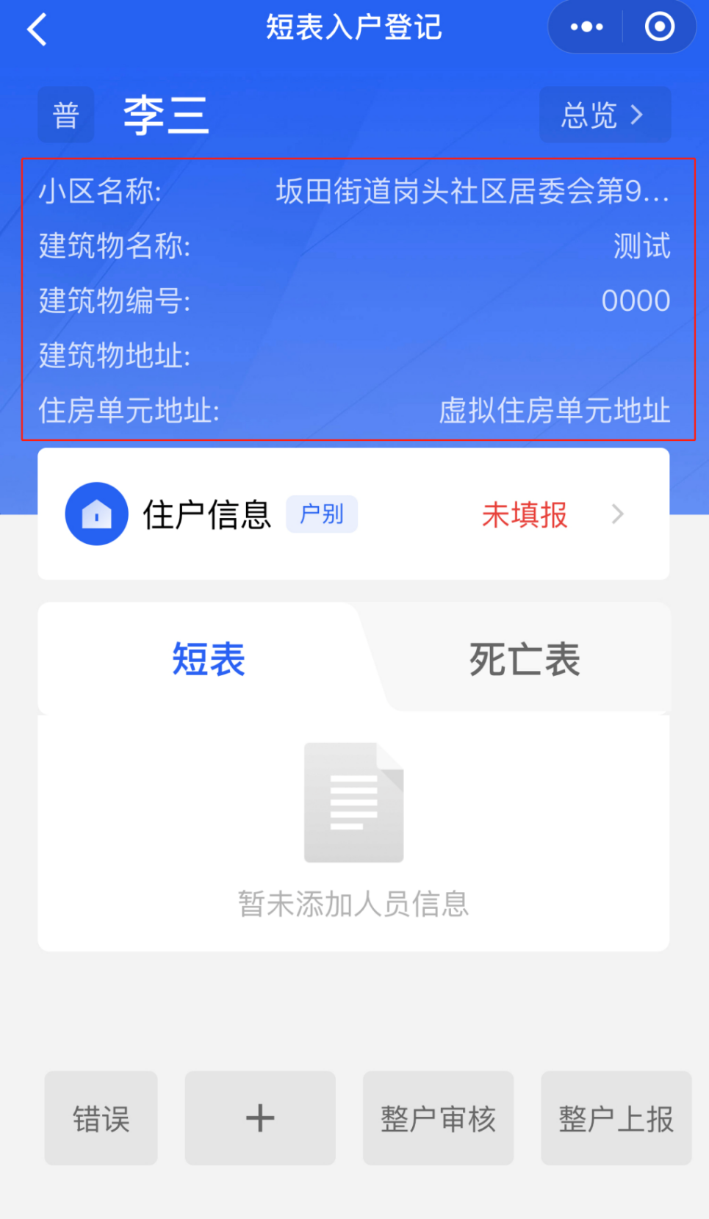

第五步：先填写住户信息——依次填写各项指标——审核上报。

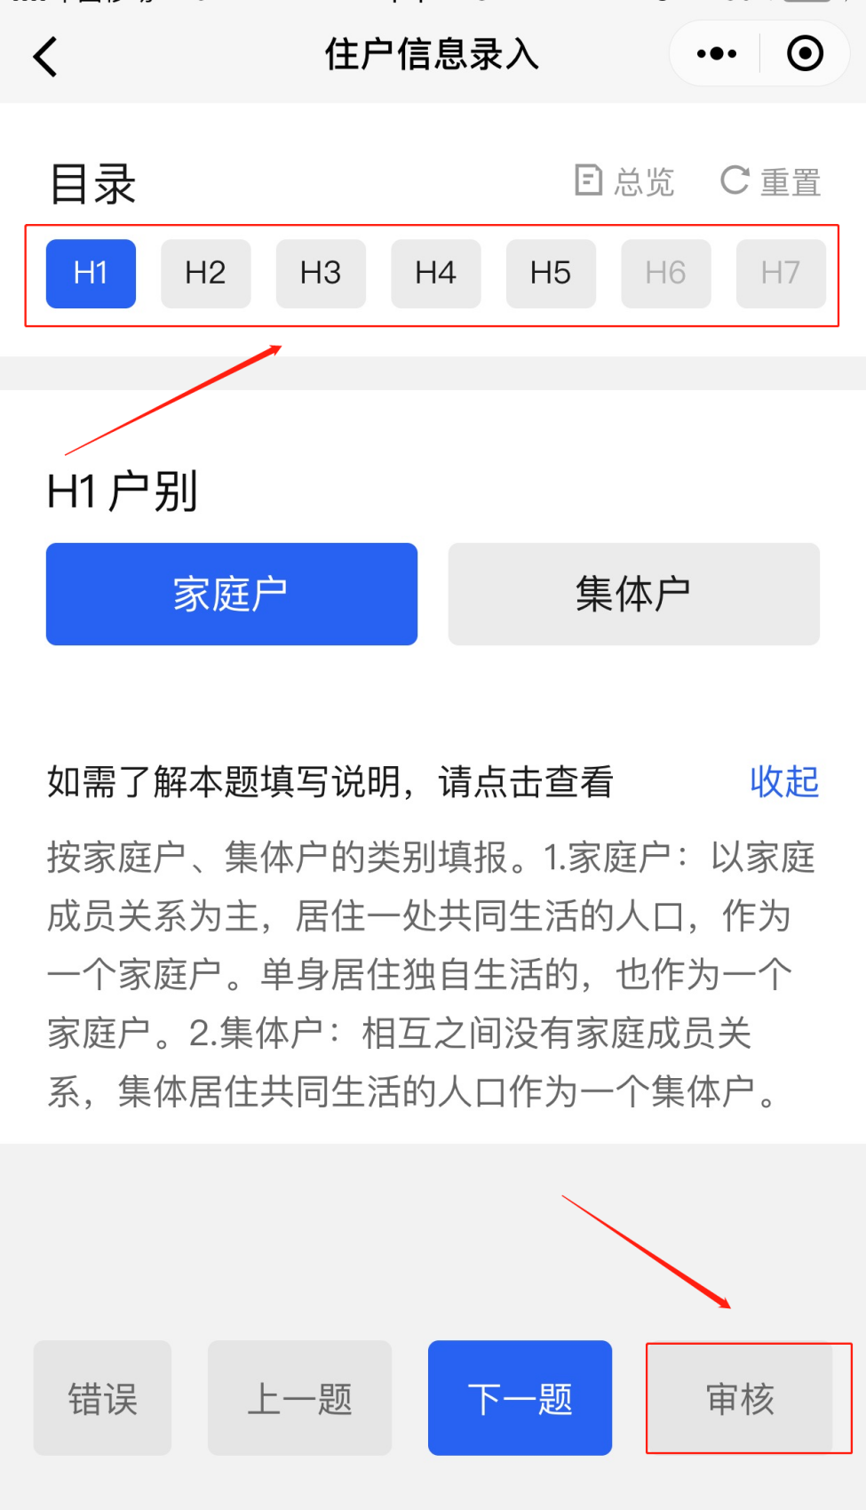

第六步：再填写短表人信息——依次填写各项指标——最后审核。

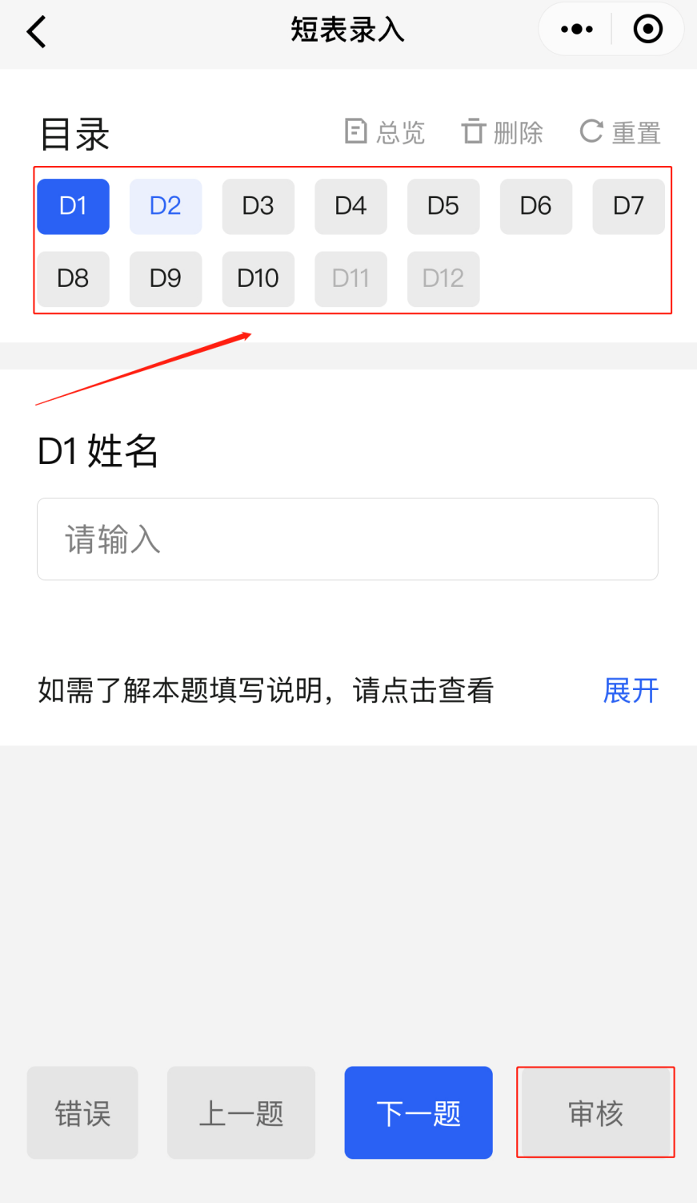

第七步：**（检查是否有未填写的人）**点击“+”新增，同时有死亡人口的要填写死亡表。

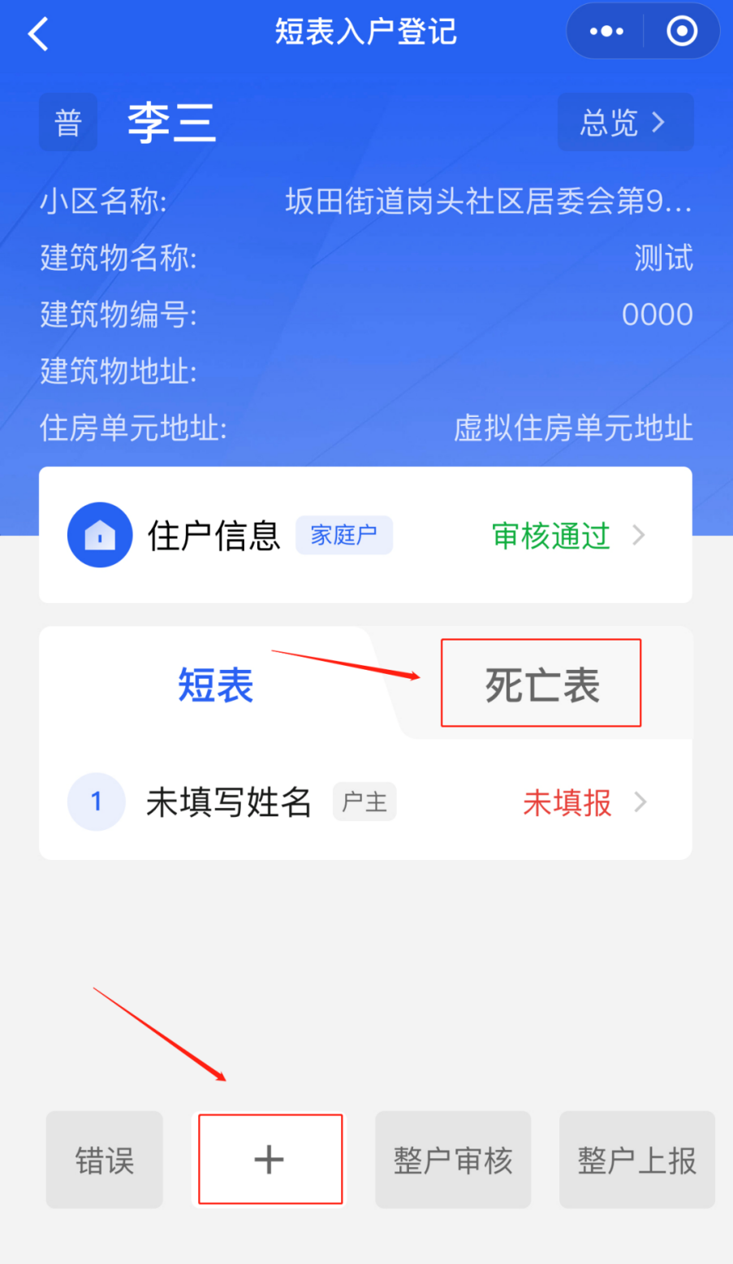

第八步：信息填完后点击整户审核——显示审核通过。

**如果不通过请返回修改。**

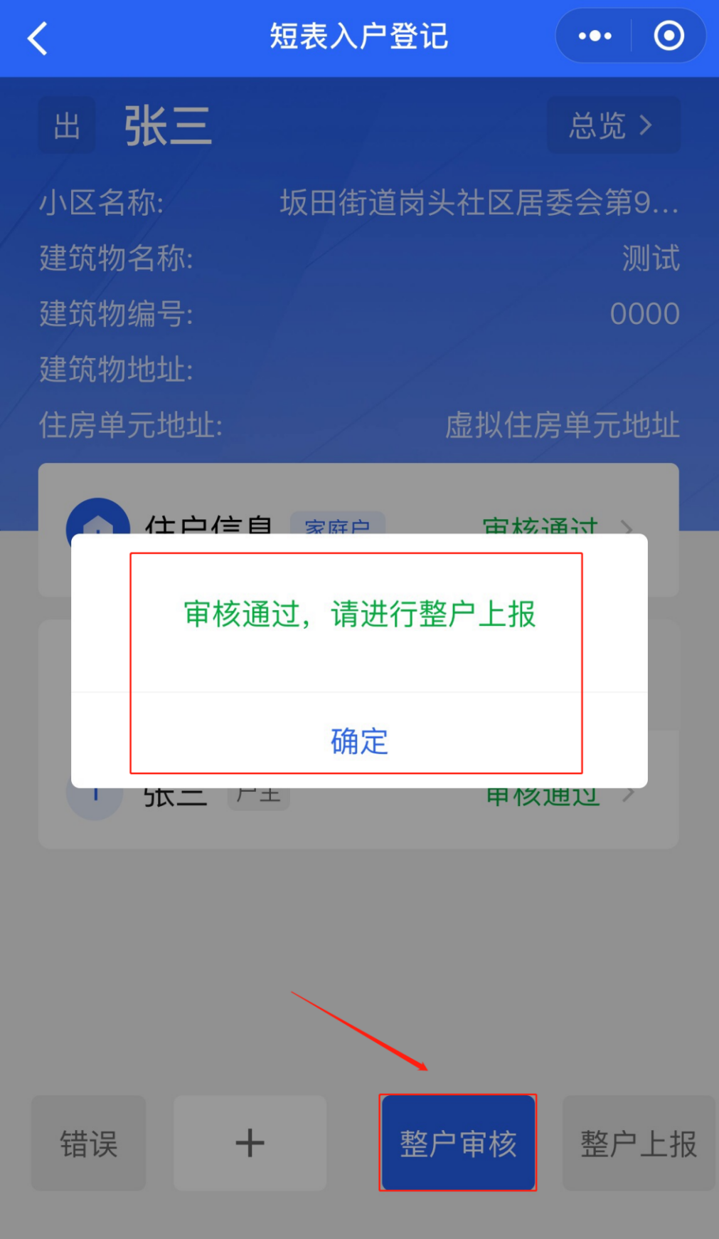

第九步：点击“整户上报”——请申报人签名——勾选“本人郑重承诺”——提交上报。

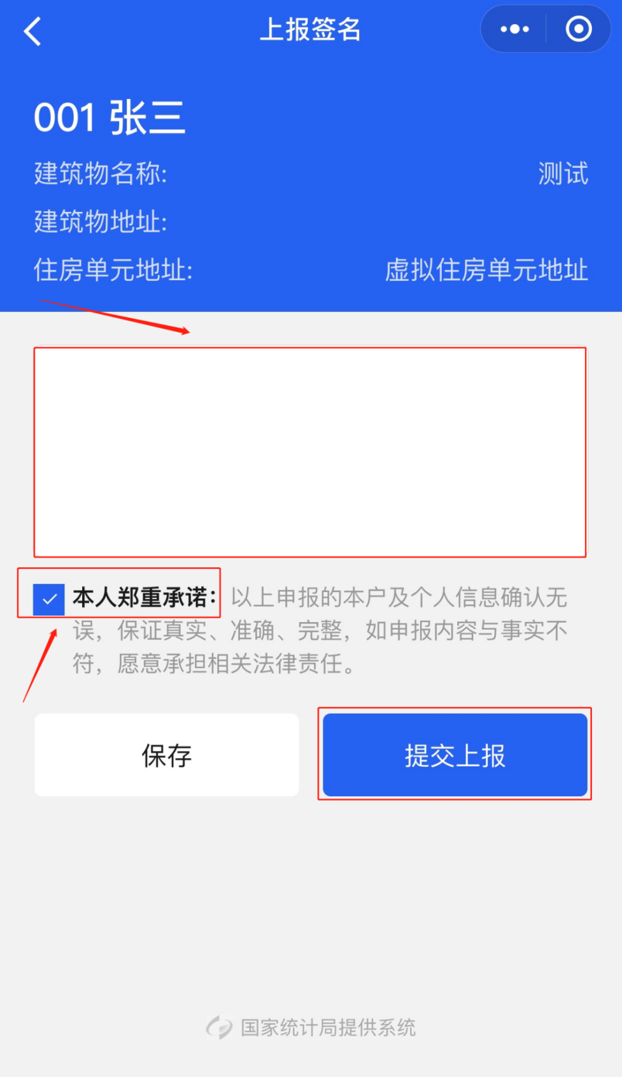

## 三、注意事项和指引

**注意检查。**录入住户信息前要检查户标签是否和本户人员的实际情况一致。分别有以下几种标签：

**①普通住户（普）：只要至少有一人住本户（不包括港澳台和外籍人、不论户口是否在本户），就属于普通住户。**

**②空户（空）：该房子无人居住并且没有寄挂户口。**

**③全户外出户（出）：该户人所有户口都在本户，但是不住这里。**

**④全户死亡户（死）：该户全部死亡。**

**⑤全户港澳台及外籍人口（外）：该户居民没有大陆人。**

**⑥混合户（混）：既有大陆人，也有港澳台或外籍居民。**

例如：摸底时登记他们是全户外出户，但是实际上是住这的住户，并且户口也在本户。

**原来：标签为“出”**

**解决办法：应该先切换户标签**

**变更后：按实际情况选择相应的标签（普通住户、全户外出户、全户死亡户、混合户等）**

